**上機習題 #7 (sorting演算法執行效率)**

**書面報告**

資工110

陳少洋

B063040061

1. **電腦的執行環境**
2. **電腦的硬體系統 ( ASUS VivoBook Flip 14 )**

CPU編號速度：intel® core™ i5-8250U @1.6GHz 1.8GHz

主記憶體數量：8.00 GB ( 7.88 GB 可用 )

1. **作業系統：**WIN 10 家用版
2. **編譯器名稱及版本：**TDM-GCC 4.9.2 64-bit
3. **大量資料測試之結果**

|  |  |  |  |  |  |
| --- | --- | --- | --- | --- | --- |
| 資料量 | Insertion | Merge | Quick | C qsort | C++ sort |
| 100 | 0 | 0 | 0 | 0 | 0 |
| 500 | 0 | 0 | 0 | 0 | 0 |
| 1000 | 0.001 | 0 | 0 | 0 | 0 |
| 5000 | 0.023 | 0.001 | 0.001 | 0 | 0 |
| 10000 | 0.092 | 0.003 | 0.003 | 0.002 | 0.001 |
| 50000 | 2.389 | 0.010 | 0.006 | 0.006 | 0.008 |
| 100000 | 9.581 | 0.024 | 0.016 | 0.009 | 0.015 |
| 500000 | 241.299 | 0.012 | 0.083 | 0.062 | 0.082 |
| 1000000 | TLE | 0.250 | 0.187 | 0.111 | 0.176 |
| 5000000 | TLE | 1.322 | 1.691 | 0.567 | 0.897 |
| 10000000 | TLE | 2.763 | 5.221 | 1.145 | 1.860 |

註：時間以秒為單位，TLE( Time Limit Exceeds > 5 min )。

1. **補充圖片佐證**

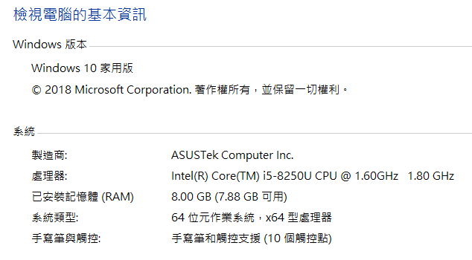

**以下測試輸出皆已為10次不同測資之平均值!**

* 1. **100筆資料** 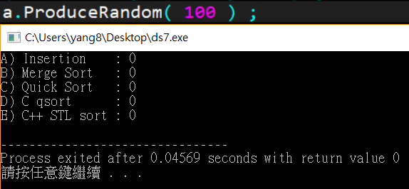
  2. **500筆資料**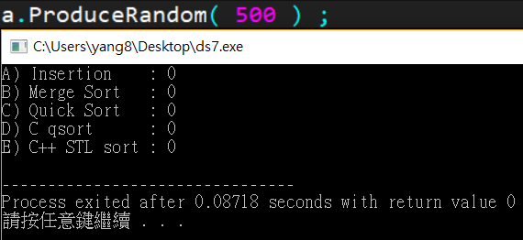
  3. 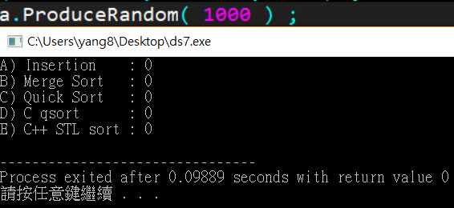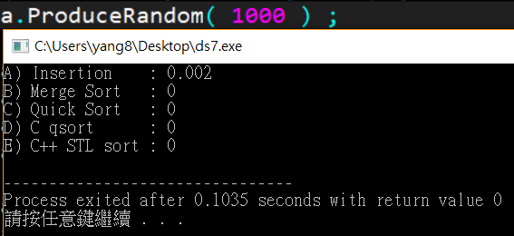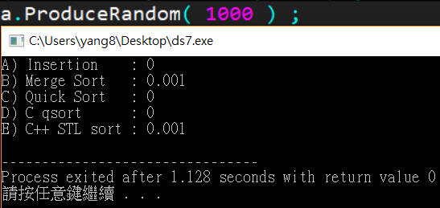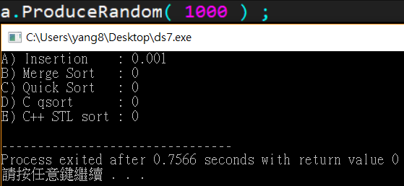**1000筆資料**
  4. 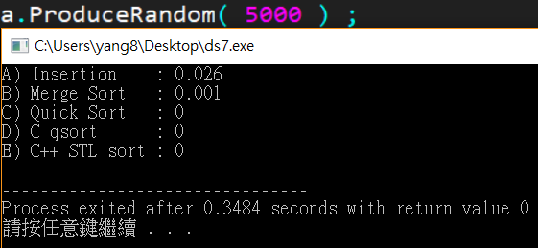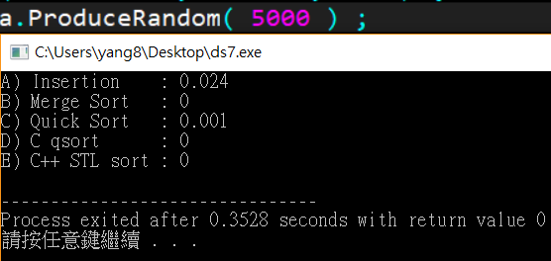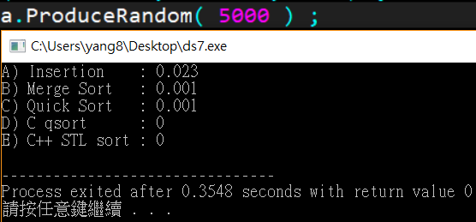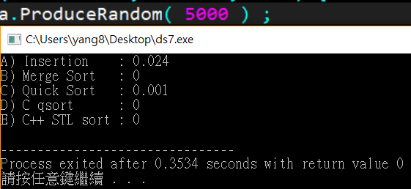**5000筆資料**
  5. 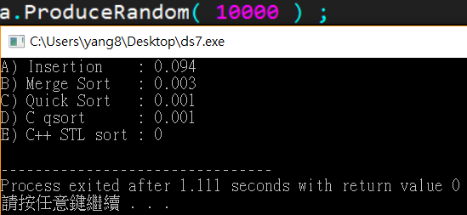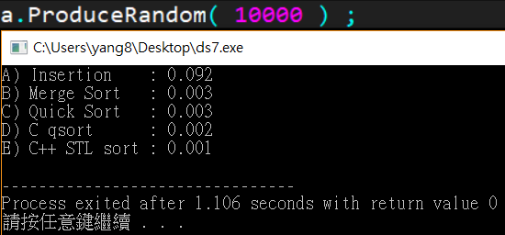 **10000筆資料**
  6. 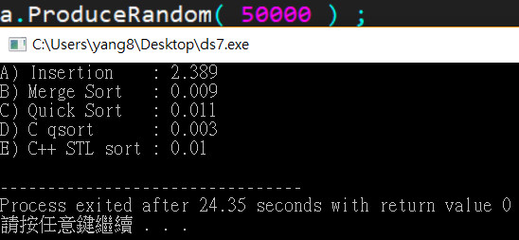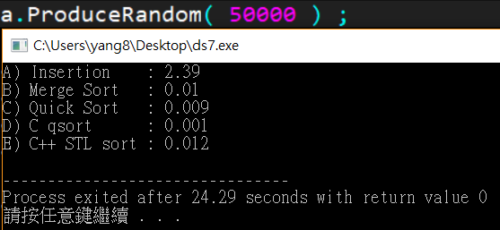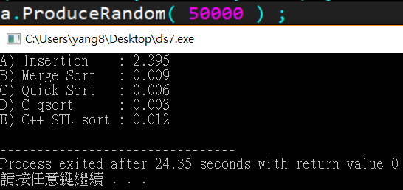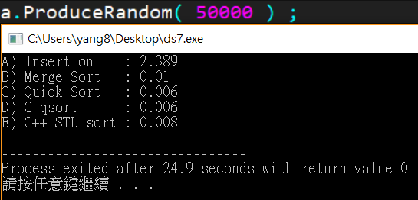 **50000筆資料**
  7. 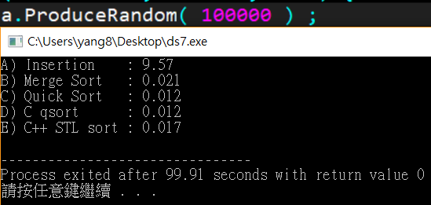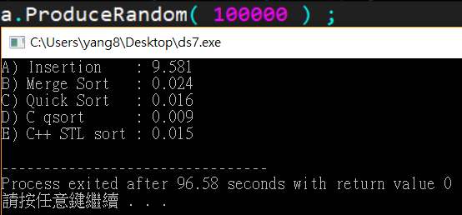 **100000筆資料**
  8. **500000筆資料**

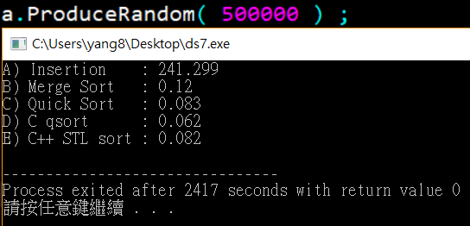

* 1. **1000000筆資料**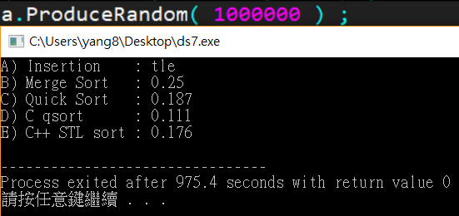
  2. **5000000筆資料**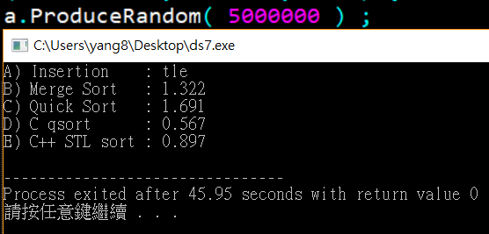
  3. **10000000筆資料**